Министерство науки и высшего образования Российской Федерации

Федеральное государственное автономное образовательное учреждение высшего образования

**«Пермский национальный исследовательский политехнический университет»**

Электротехнический факультет

Кафедра **«Информационные технологии и автоматизированные системы»**

направление подготовки: 09.03.04 - «Программная инженерия»

Лабораторная работа по теме

**«Задача о 8 ферзях»**

Выполнял:

студент группы РИС-24-1б

Морозова Н.С.

Проверял:

Доцент кафедры ИТАС

Полякова О.А.

Постановка задачи: расставить на шахматной доске 8 ферзей так, чтобы ни один из них не бил другого.

Анализ задачи:

1. Чтобы ферзи друг друга не били, на каждой строке a[i] должен стоять ровно 1 ферзь.
2. Ставим первого ферзя в первую строку в клетку a[0][0].
3. Переход на следующую строку, поставить следующего ферзя так, чтобы первый ферзь его не бил.
4. Повторяем 3 шаг до тех пор, пока в строку невозможно будет поставить ферзя.
5. Как только ставить ферзя будет некуда, необходимо рекурсивно вернуться на предыдущую строку, где ищем новое положение ферзя.
6. Повторяем шаги 3-5 до конца цикла.

Код

#include <iostream>

using namespace std;

int board[8][8]; // Шахматная доска

int check(int row, int col)

{

for (int i = 0; i < row; ++i)

{

if (board[i][col]) // Проверка горизонтали

return 0;

if (col - row + i >= 0) // Проверка диагоналей

if (board[i][col - row + i])

return 0;

if (col + row - i < 8)

if (board[i][col + row - i])

return 0;

}

return 1;

}

void ris()

{

cout << "_______________" << endl;

for (int i = 0; i < 8; i++)

{

for (int j = 0; j < 8; j++)

cout << (board[i][j] ? "^^" : "()");

cout << '\n';

}

cout << "---------------" << endl;

}

int vert(int i) // Установка i-й вертикали

{

if (i == 8)

return 1;

for (int j = 0; j < 8; ++j)

if (check(i, j))

{

board[i][j] = 1;

ris();

if (vert(i + 1))

return 1;

board[i][j] = 0;

ris();

}

return 0;

}

int main()

{

vert(0);

ris();

return 0;

}

Блок-схема

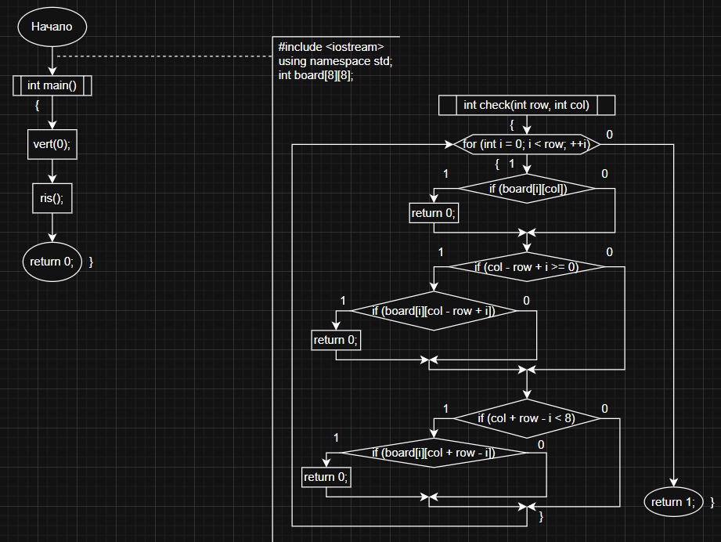

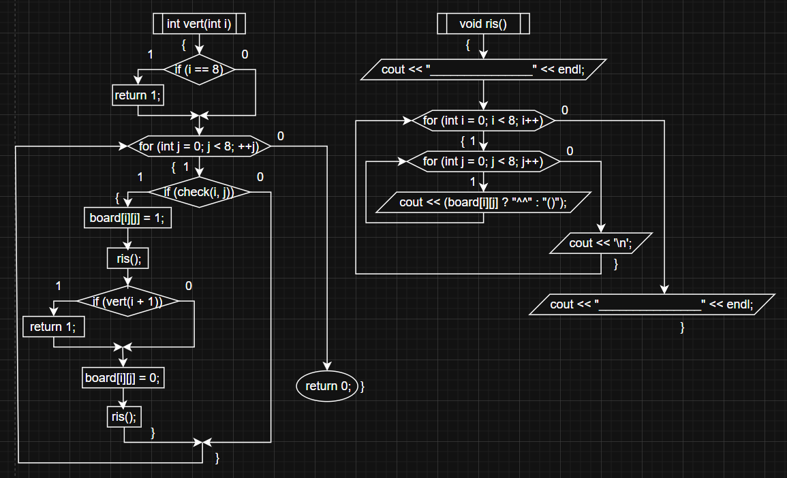

Пример пошаговой визуализации

1. 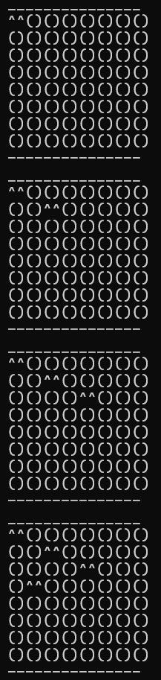 2. 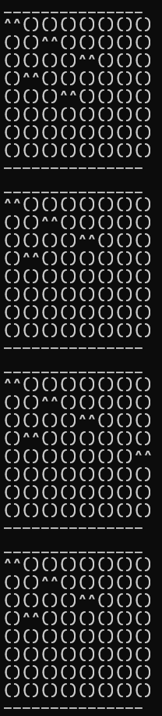 3. 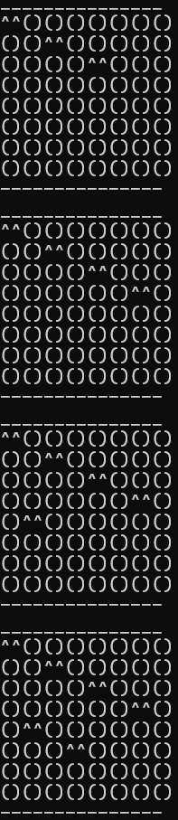

Результат:

